关于垂直运输取费的问题
- 算量模型如下：
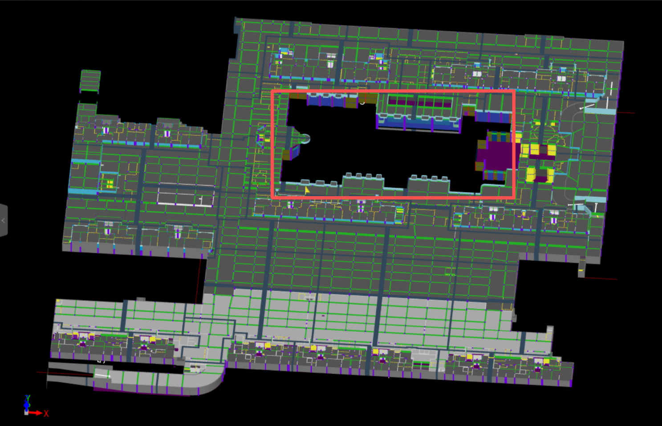
- 工程概况：整个地下室建筑面积为3.9万平方米，下沉庭院（红线区域）面积为4305平方米，整体为同一个筏板基础；
- 下沉庭院（红线区域）浇筑筏板基础混凝土、钢筋、模板等的工作均需要垂直运输；
- 下沉庭院（红线区域）无顶盖，为露天建筑；
- 套用定额及取费文件《吉林省建筑工程计价定额》(JLJD-JZ-2024)、《吉林省建设项目其他费用定额》(JLJD-QT-2024)；
- 《吉林省建筑工程计价定额》垂直运输说明：垂直运输工作内容包括单位工程在合理工期内完成全部工程项目所需要的垂直运输机械台班

问：下沉庭院（红线区域）应如何计取垂直运输费用？

后附现场施工照片
施工现场照片：
